гп030968 Турник съемный для ДСК Leco-IT
Cat.no.030968 Leco-IT Kids Removable Pull-up bar for Climbing Frame/Home Gym

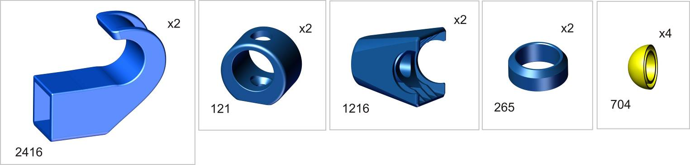
Перед надеванием на трубу подержите деталь 1 минуту в кипятке
Before putting a certain detail on the proper pipe, keep the detail in boiling water for 1 minute

Пакет 2

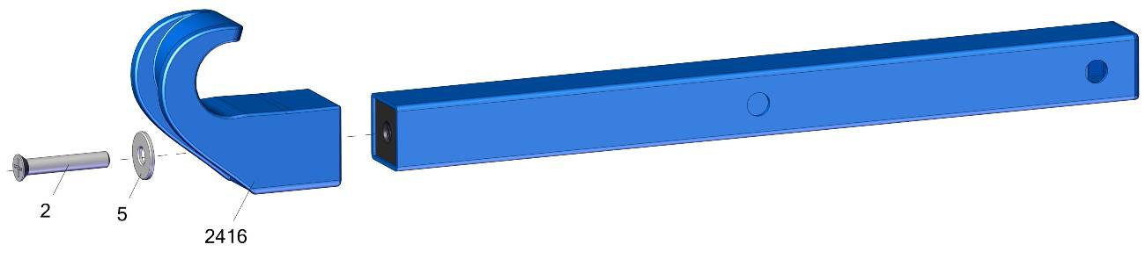
х2
х2
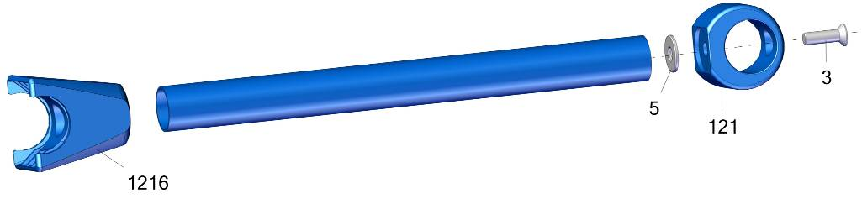
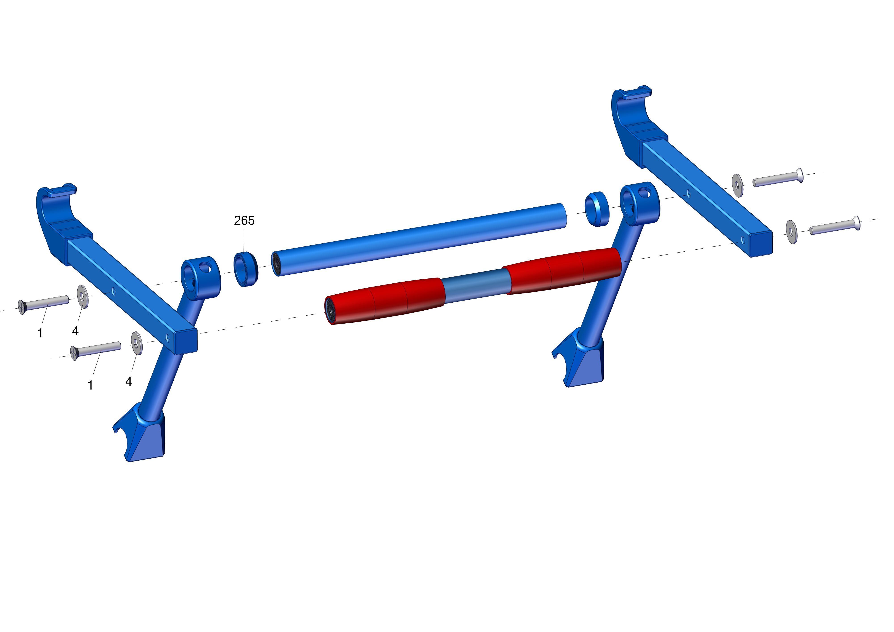

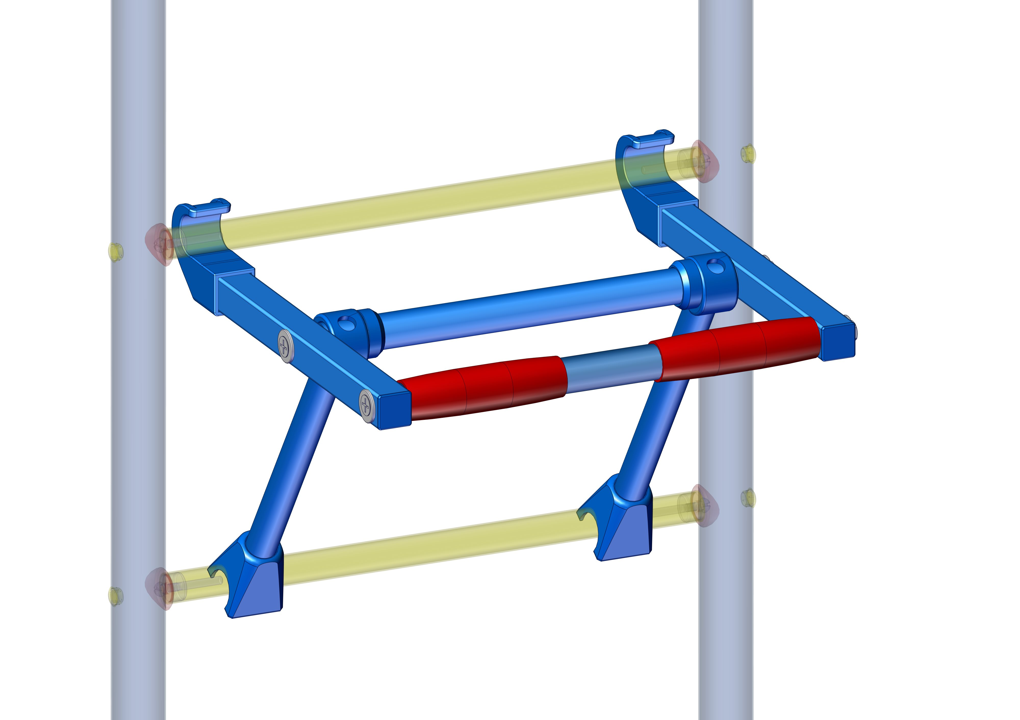
Фабрика Леко осуществляет очень строгий контроль комплектации, отсутствие детали крайне маловероятно.
Однако, в случае пересорта или отсутствия пластиковой детали или метизов (болтов, винтов, гаек и шайб), сфотографируйте выкладку пластиковых деталей и метизов и вышлите фото на адрес службы техподдержки Леко stpleco@gmail.com.
Также сфотографируйте и вышлите фото штампа с последней страницы инструкции по сборке, где указан номер комплектовщика и другие необходимые данные.

Заводской номер партии______________Batch:

ФИО упаковщика___________________Packer:

Дата упаковки__________________Packed On:

ФИО контролера ОТК_______________QC ID

input.doc16.07.18)19.11.18

Адрес:
Фабрика спортивных изделий ЛЕКО,
Россия, 141830, Московская область, Дмитровский район, с.Синьково

Address: Postcode: 141830
Leco Sports Equipment Factory Sinkovo, Dmitrov District, Moscow region, Russia.

